Методическое сопровождение к проекту.
1. Художественное слово: фольклор, скороговорки, сказки народов России, сказки народов разных стран, рассказы: животные жарких стран, животные Севера, животные леса, домашние животные, загадки, считалки (приложение № 1).
2. Игры: игры на развитие речи, игры – имитации, этюды, экологические игры, подвижные игры ( приложение № 2).
3. Физическое воспитание: комплексы ОРУ, физминутки, подражательные движения, сценарий физкультурного досуга «Выручаем Айболита» (приложение № 3).
4. Итоговое мероприятие. Сценарий КВН для подготовительной группы «Кругосветное путешествие». Вариант для старшей группы «Поле чудес». (приложение № 4).
5. ИКТ. Презентация ГДОУ д/с № 43 «Дикие и домашние животные», ссылки на сайты презентаций (приложение № 5).
6. Иллюстрации животных и фотографии (приложение № 6).

ПРИЛОЖЕНИЕ № 1.

Художественное слово.

1. Фольклор.
***
Сидит белка на тележке,
Продаёт она орешки:
Лисичке-сестричке,
Воробью, синичке,
Мишке толстопятому,
Заиньке усатому.
Кому в платок,
Кому в зобок,
Кому в лапочку.
***
Заинька, походи,
Серенький, походи,
Вот так, вот сяк походи.
Заинька, подбодрись,
Серенький, подбодрись,
Вот так, вот так подбодрись.
***
Сидит, сидит зайка,
Сидит зайка серый
Под кустом, под кустом.
Охотнички едут,
Едут, скачут в поле
Во пустом, во пустом.
-Вы, охотнички, скачите,
На мой хвостик поглядите:
Я не ваш, я ушёл.
Сидит, сидит зайка,
Сидит зайка белый,
Ушки жмёт, ушки жмёт.
Охотнички едут,
Едут, скачут в поле
Вмимолёт, вмимолёт.
-Вы, охотнички, скачите,
Меня, зайку, не ищите!
Я не ваш, я ушёл.
***
Заяц Егорка
Свалился в озёрко.
Бегите под горку!
Спасайте Егорку!
***
Бежала лесочком
Лиса с кузовочком.
-А что в кузовочке?
-Лесные грибочки,
Грибочки - гнездочки
Для сына, для дочки.
***
Идёт лисичка по мосту,
Несёт вязанку хворосту.
-Зачем ей хворост?
-Печь топить.
-Зачем ей печь?
-Обед варить.
-Зачем обед?
-Гостей кормить.
-А гости кто?
-Медведь с женой,
Да ёж, да кот,
Да мы с тобой.
***
Сегодня целый день
Все звери у дела:
Лисичка-сестричка
Шубку подшивает,
Сер медведь,
Старый дед,
Сапог подбивает.
А сорока - белобока
Мошек отгоняет.
Медведица Маша
Варит детям кашу.
Зайчиха под ёлкой
Метёт метёлкой.
Кошка лыки дерёт,
Коту лапотки плетёт.
По болоту босиком
Кулик ходит с посошком.

2. Скороговорки

У ежа и ёлки иголки колки.

На возу коза, под возом лоза.
- Бежит лиса по шесточку:
Лизни, лиса, песочку!

Стоит воз овса,
Возле воза овца.

Пыхтит, как пышка,
Пухлый Мишка.

Медвежья колыбельная (латышская)
Баю бай-бай, Медведевы детки,-
Баю бай-бай,
Косолапы да мохнаты, бай-бай.
Батя мёд ушёл искати,-
Баю бай-бай,
Мама ягоды сбирати, бай-бай.
Батя тащит соты-мёды,
Баю бай-бай,
Мама ягодок лукошко, бай-бай.
Кто оленюшке, кто медведюшке,-
Баю бай-бай,
В лесе колыбель повесил, бай-бай.
Вышли воины удалые, баю бай-бай,
Небаюканы, нелюлюканы, бай-бай.

3. Сказки народов России
Колобок.
Снегурушка и лиса.
Козлятки и волк.
Как коза избушку построила.
Волк и семеро козлят.
Теремок.
Лиса - лапотница.
Кот, петух и лиса.
Маша и медведь.
Лиса и заяц.
У страха глаза велики.
Лиса и журавль.
Хитрая лиса (корякская).

4. Сказки народов разных стран
Два жадных медвежонка (венгерская).
Храбрец – молодец (болгарская).
Лесной мишка и проказница мышка (латышская).
Почему у месяца нет платья (сербская).
Лиса-нянька (финская).
Рукавичка (украинская).
Петух и лиса (шотландская).

5.Животные жарких стран.
Ф.Крозе Маленькая обезьянка.
Р.киплинг. Сказки. Слонёнок.
Откуда у носорога шкура.
Отчего у верблюда горб.
Е.Чарушин. Глупые обезьянки.
Книжка с наклейками. Худ.Н.Приходкин. Кто живёт в Азии.
Кто живёт в Африке.
Кто живёт в Австралии.

6. Животные Севера.
Г.Снегирёв. Отважный пингвинёнок.
Морской леопард.
К морю.
Пингвиний пляж.
Книжка с наклейками. Худ.Н.Приходкин. Кто живёт на полюсе.

7. Животные леса.
Е.Чарушин. Сорока.
Лисята.
Мишки.
В.Лебедев. Бобриная правда.
Долг платежом красен.
Д.Н.Мамин-Сибиряк. Серая шейка.
С.Образцов. Зайчонок.
В.Чаплина. В нашем лесу.
Н.Сладков. Лесные сказки.
М.Пришвин. Медведь.
Лесной хозяин.
Книжка с наклейками. Худ.Н.Приходкин. Кто живёт в России.
Ёж.
Лоси.
Лисичкин хлеб.
Гости.
Е.Носов. Хитрюга.
Г.Скребицкий. Ушан.
Заботливая мамаша.
Пушок (ёжик).
Воришка (белка).
М.Быкова Где ёжик?
Л.Толстой. Как медведя поймали.
К.Коровин. Белка.
В.Бианки. Теремок.
В.Степанов. Самый серый.
Самый косолапый.
Самая пушистая.

8. Домашние животные.
Е.Чарушин. Почему Тюпу прозвали Тюпой.
Тюпа маленький.
Пунька и птицы.
Томка.
Как Томка научился плавать.
Томка испугался.
Томкины сны.
Волчишко.
Лесной котёнок.
Страшный рассказ.
Олешки.
В.Чаплина. Наш друг собака.
С.Образцов. Дружок.
О.Тарутин. Верные лапы.
М.Пришвин. Лисичкин хлеб.
В.Бианки. Лупленый бочок.
К.Коровин. Мои собаки.
К.Ушинский. Бишка.
Л.Толстой. Котёнок.

9. Загадки

Через поле напрямик
Скачет белый воротник. (заяц)

Ходит по лесу легко,
Рога раскинув широко. (лось)

Летом гуляет,
Зимой - отдыхает. (медведь)

Уши чуткие торчком,
Хвост взлохмаченный крючком.
У двери она лежит,
Домик деток сторожит. (собака)

10. Считалки.
- Заяц белый,
Куда бегал?
- В лес дубовый.
- Что там делал?
- Лыко драл.
- Куда клал?
- Под колоду.
- Кто украл?
- Родион.
- Выйди вон!

Ёжик, ёжик, чудачок,
Сшил колючий пиджачок.
Встать в кружок и ну считать –
Нам водилку выбирать!

ПРИЛОЖЕНИЕ № 2

1. Игры на развитие речи.
Доскажи словечко

Он решил, что он жираф,
И ходит голову задрав.
Говорят, из разных блюд
Лишь колючки ест …..(верблюд)
***
Добродушный, толстокожий
На воздушный шар похожий
Или серенький диван
Как зовут?…..(гиппопотам)
***
Апельсины и бананы
Очень любят…..(обезьяны)
***
Ёжик вырос в десять раз
Получился…..(дикобраз)
***
У этого зверя огромный рост,
Сзади у зверя маленький хвост,
Спереди у зверя – хвост большой.
Ну конечно, это он!
Ну конечно, это…..(слон)
***
Кто один имеет рог?
Отгадайте…..(носорог)
***
В реках Африки живёт
Злой зелёный пароход.
Кто б на встречу ни поплыл
Всех проглотит…..(крокодил)

2. Игры – имитации. Этюды.

Смелый ежик
Цель: развитие коммуникативных навыков
Ход игры: взрослый объясняет, как ежик защищается от «своих соседей», предлагает детям поиграть. Дети, изображая ежиков, ползают на четвереньках. Когда взрослый показывает игрушку (лису, волка или медведя), дети должны сгруппироваться и сидеть неподвижно. Некоторым детям сложно соблюдать условие, им напоминают, что ежи не умеют бегать, как зайцы, не умеют лазить по деревьям, как белки, — но у них есть надежное укрытие — иголки.

Рычи лев
Цель: развитие коммуникативных навыков
Ход игры: «Все мы львы, большая львиная семья. Давайте устроим соревнование, кто громче рычит. Как только я скажу: «Рычи, лев, рычи!», пусть все рычат. А кто может рычать еще громче? Хорошо рычите львы». Нужно попросить детей рычать, как можно громче, изображая при этом львиную стойку. Затем спят.

3. Экологические игры.

Дидактическая игра «Кто что даёт»
Цель: 1. Развивать умение группировать, обобщать.
2. Закрепить представления о пользе домашних животных,
Материал: Набор бумажных домиков с изображением домашних животных и того, что даёт это животное (за дверьми домика): набор мелких картинок (шерсть, молоко, масло)
Ход игры: Каждому ребенку даётся домик с изображением животного, Воспитатель по очереди показывает мелкие карточки. Кому они подходят, забирают их в свой домик. Выигрывает тот, кто в конце игры не пропустил карточки.
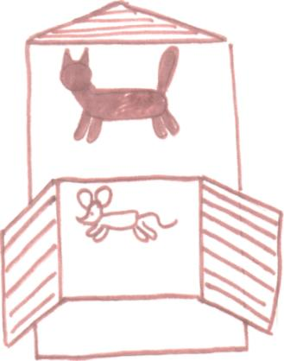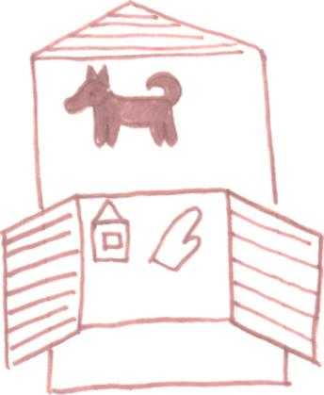



Дидактическая игра "Исправь"
Цель: 1. Воспитывать желание помочь природе.
2.Упражнять детей в выявлении закономерностей природы, установлении причинно-следственных связей.
3.Развивать внимание, умение сравнивать, находить общее и отличное в картинках,
Материал: Набор картинок с изображением неполадок в природе (машина, смывающая грязь в озеро; дым с завода над лесом; труба завода, спускающая грязь в реку; костёр в лесу ...); отрицательных эмоций объектов природы (печальные рыбы, утки, плачущая ель, зайчик ...).
А также набор картинок меньшего формата с изображением той же части леса, озера, поля, но без неполадок в природе (без мусора, костра, грязи в озере ...) и с положительными эмоциями объектов природы (улыбающаяся ель, цветы, рыбы, зайчик, дерево без повреждений).
Правила игры:
Воспитатель (ребенок) показывает картинку с неполадками в природе, предлагает найти, что на ней плохо, почему? Найди маленькую картинку так, чтоб она подошла к твоей и исправила все неполадки. Расскажи, что получилось, почему ель, цветы улыбаются?

«Лесовичок»
Цель: 1. Упражнять детей в установлении связи - эмоции и поведение в природе, различении эмоции: печаль, радость, удивление, испуг, слёзы.
2. Развивать умение сравнивать, внимание.
3. Воспитывать желание гуманно относиться к природе.
Материал: Силуэт Лесовичка; модели эмоций (печаль, слёзы, радость, удавление, испуг). Картинки с изображением поведения детей в лесу (дети смотрят на ежа, несут его домой, рвут растения, собирают грибы, дети заблудилась в лесу).
Правила игры:
Воспитатель показывает детям картинку с изображением детей в лесу и предлагает найти личико для Лесовичка. Объяснить, почему подобрали такое личико.

Дидактическая игра "Маски зверям на карнавал»
Цель: Упражнять в умении сравнивать, находить похожие изображения лиц / мордочек животных по эмоциям: радость, грусть, удивление, испуг, сердитая ...
Материал: Набор картинок с изображением животных в разном эмоциональном состоянии (сердитый волк, печальная белка ...) - картинки с изображением сказочных персонажей.
А так же набор масок (модели эмоций - сердитая, печальная, веселая , удивлённая, испуганная).
Правила игры:
Воспитатель показывает картинку новогоднего карнавала. Какие звери прижли на ёлку ещё? Какие они? Подберите им маски с таким же выражением. Кто из зверей весёлый? Назови всех сердитых. Сколько печальных масок?
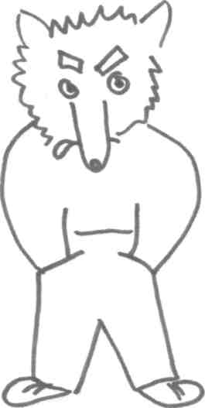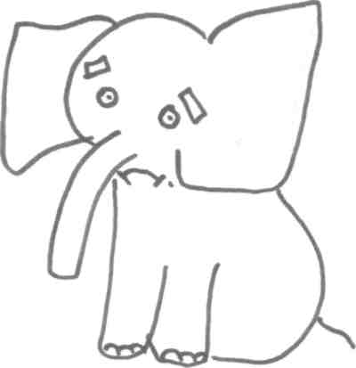

Дидактическая игра "Найди хозяина"
Цель: 1. Развивать умение сравнивать эмоции, подбирать одинаковые лица, группировать.
2. Упражнять в установлении причинно-следственных связей.
Материал: Набор картинок с изображением детей (разные эмоции: печаль, радость, удивление, испуг ...) и с изображением кошки, собаки.
Набор разрезных картинок (девочка и кошка, мальчик и щенок - умываются, спят, играют ...).
Правила игры:
Воспитатель показывает изображение ребенка на картинке. Детям предлагается найти его питомца, объяснить, почему так подобрали. Объяснить, почему хозяин и его питомец радуются, грустят... . В случае затруднения найти среди разных картинок те, где ребенок и его питомец радуются, испугались ... и почему).
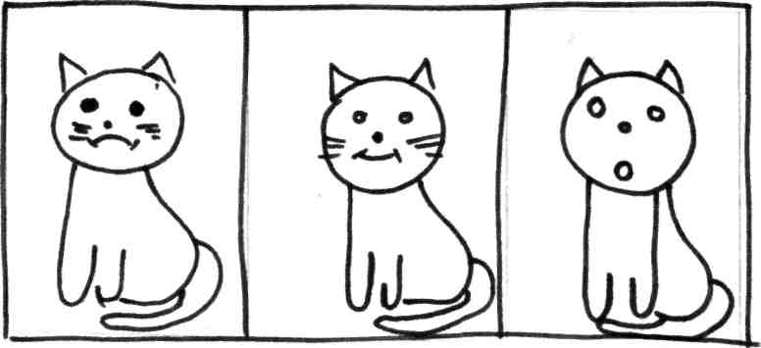

Дидактическая игра "Подбери следы "
Цель: 1. Развивать внимание, память.
2. Развивать умение сравнивать, группировать.
Материал: Набор картинок зверей и птиц с пустыми окошками (заяц, белка, медведь, рысь, волк, гусь, чайка, мышь, голубь, воробей, лось ..,).
Набор картинок с изображением следов (человек, чайка, медведь, воробей, голубь, рысь, лось и т.д.).
Ход игры:
1 вариант: Детям раздаются картинки животных (по 3 штуки и более)
Назови, какие у тебя животные. Воспитатель показывает следы; у кого подходящее животное, ставит следы в свободное окошко на карточке, объясняет, почему эти следы данного животного.
2 вариант: Детям по очереди показывают карточки животных (6-10шт.) или одновременно за 0,5 сек. Предлагается мысленно сфотографировать животных.
Затем картинки убираются.
Ребенок должен назвать животных и найти нужные следы (результат проверяется после выкладывания ряда животных).

Дидактическая игра "Кто что ест"
Цель: 1. Упражнять в установлении причинно-следственных связей.
2. Развивать внимание
1 вариант: Материал: Картинка с изображением, что едят (в центре) и кто ест (но краям). Предлагается провести стрелки, кто что ест. Если всех соединили, то в игре всё провели правильно.
2 вариант: Материал: Набор картинок животных и растений.
1 вариант: Ход игры: Детям раздают картинки. Предлагается выложить ряд: кто что или кого ест. Начинает воспитатель (с начала или конца пищевой цепочки). Дети делают по одному ходу. Если карточка не подходит, ход пропускается. Игра закончена, когда все карточки выложены.
2 вариант: Ход игры: Детям раздаётся одна часть карточек (кто ест).
Воспитатель показывает вторую часть карточек (что едят). Кому нужна эта карточка, забирает её и ставит рядом со своей в свободное окошко.

4. Подвижные игры.

Игра «Плавает, летает, рычит»
Цель: Игра развивает зрительное и слуховое внимание, память.
Дидактический материал — карточки с изображениями птиц, зверей, рыб; бубен.
Ход игры: Дети вместе с педагогом становятся в круг – педагог объясняет и показывает им, как можно изобразить то или иное движение: рыба - плавает, птица - летает, зверь- идёт, ползёт, прыгает.
Затем педагог показывает одну из трех картинок: рыба, птица, зверь, а дети самостоятельно имитируют действия, характерные для рыбы, птицы или зверя. При смене картинки педагог ударяет в бубен.

ПРИЛОЖЕНИЕ № 3
КВН «Кругосветное путешествие».
Задачи:
- Обобщить представление детей о жизни зверей в экосистемах: лес средней полосы, жаркие страны – пустыня, саванна, тропический лес, северный полюс.
- Продолжать учить устанавливать простейшие причинно-следственные связи о внешнем виде животного и среды обитания, взаимосвязи зверей в экосистеме
- Развивать производное внимание, операции мышления, связную речь, используя вопросы поискового характера, игровые упражнения.
- Обобщить представление о правильном представлении в природе.
- Развивать любознательность.
- Воспитывать умение соблюдать правила игры КВН, работать в команде.
Ход:
- Вход в зал под музыку «Усатый нянь».
Ведущая:
Сегодня мы проводим КВН. КВН- это веселое соревнование. В зале собрались веселые и находчивые ребята. Мы отправляемся в лесное путешествие. В соревновании примут участие 2 команды. Команда мальчиков - «Знайки». Капитан команды. Команды девочек – «Умницы». Капитан команды. Оценивать соревнования будет опытное и знающее жюри. Болельщики, поддержите свои команды аплодисментами.

- Начинаем наше соревнование с приветствия команд.
Команда «Знайки»:
Мы смекалку очень любим.
«Знайки» рады обещать,
На вопросы все мы будем
По порядку отвечать.
Мы сейчас вам обещаем
И не в шутку, а в серьез,
Если только проиграем,
Потекут ручьи из слез.
Комнада «Умницы»:
Мы собрались здесь, друзья, чтобы КВН начать.
На остроумные вопросы,
Будем быстро отвечать.
Перед началом соревнования мы проведем разминку. Вопросы командам:
Кто из зверей лучший строитель. Какие звери умеют летать?
Кому из зверей хвост помогает при полете? Кто из зверей не умеет ходить?
Кто из зверей впадает в спячку? Кто питается только рыбой?
Кого можно назвать хищником? Кого называют грызунами?

Проверим физическую подготовку команд.
Игра «Повтори движения»
Оценка жюри.

Следующий конкурс - домашнее задание.
Каждая команда приготовила для соперников загадки о зверях. Песню.
Оценка жюри за домашнее задание.

Ведущая: Ребята, на чем мы отправимся в кругосветное путешествие?(ковер-самолет)
Первая остановка – Мы прилетели в лес нашей полосы.
Появляется взрослый – Пэппи Длинныйчулок с шариком, магнитофоном и рогаткой.
Пэппи: Ой, как я удачно приземлилась! А куда это я попала?
Ведущая: В детский сад, на КВН.
Пэппи: Яблоневый сад знаю, ботанический знаю, а детский сад – не знаю. Что это за КВН у вас?
Ведущая: Это клуб веселых и находчивых ребят. А ты кто такая?
Пэппи: Я великая путешественница Пэппи Длинныйчулок. Я первая полетела в путешествие на воздушном шаре, оделась потеплее, взяла все, что нужно. Возьмите меня в КВН.
Ведущая: Ну что, возьмем Пэппи в игру? Давайте поможем ей собраться в поход.
Игра – эстафета «Собери рюкзак».
Пэппи: А как же без оружия, вдруг там кто-то страшный?.
Ведущая: Давайте расскажем Пэппи, какие правила надо соблюдать в лесу, какие знаки мы придумали (знаки – поведение в природе, стихи к ним).
Пэппи: Я всё поняла, не буду брать рогатку, а из мусора можно что-нибудь смастерить.
Ведущая: Мы попросим болельщиков смастерить что-нибудь из мусора.
Ведущая: Продолжаем наше путешествие. Следующая остановка – Северный полюс.
- Конкурс «отгадай по коллажу зверя»
- Конкурс болельщиков «нарисуй животное с закрытыми глазами»
- Музыкальная пауза – танец «все вокруг стараются»
Ведущая: продолжаем наш полет на ковре – самолете. Мы подлетаем к Африке
Конкурс - эстафета «Кто где живет - «саванна и тропический лес».
Ребята в командах по очереди переносят игрушки зверей в тропический лес и саванну, преодолевая препятствия.
Конкурс - «Кто повесил объявления?»
Кому нужны игла, обращаться ко мне (дикобраз).
Очень скучно одному выть на луну, кто составит компанию? (волк).
Всем, у кого надобность в рогах, раз в год обращаться ко мне (олень).
Я самая привлекательная и обаятельная. Всех обману, вокруг пальца обведу (лиса).

Игра с мячом «Самый-самый».
Правила игры: кто поймает мяч, называет зверя, о котором я что-то скажу (говорит ведущая).
Самый Колючий (дикобраз)
Ловкий
Высокий
Грозный
....

Конкурс «Найди зверя в слове»:
Банка – кабан
Колосья – лось
Волна – вол
Зонтик – кит, кот
Салон – слон

Наше путешествие закончилось!
Попросим жюри вынести оценку командам.
Заключительная песня.
Вручение медалей, призов.

